PREFA Haken 25 hellgrau 07 Hellgrau

PREFA

Eigenschaften

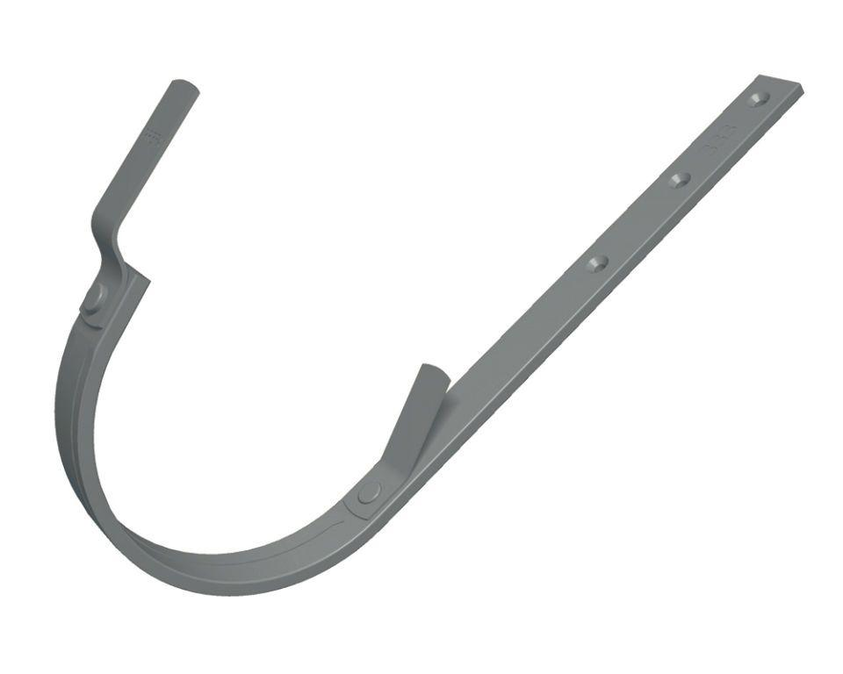

GTIN:

4043111053257

HAN:

521040

Farbton

hellgrau

Oberfläche

pulverbeschichtet

Produkt

Haken

Querschnittsform

halbrund

Werkstoff

Aluminium

Breite (mm)

30,00

Länge (mm)

340,00

Nennweite DN

250,00